GROHE EH-Bidetbatterie Allure 24160_1 warm sunset

GROHE

Eigenschaften

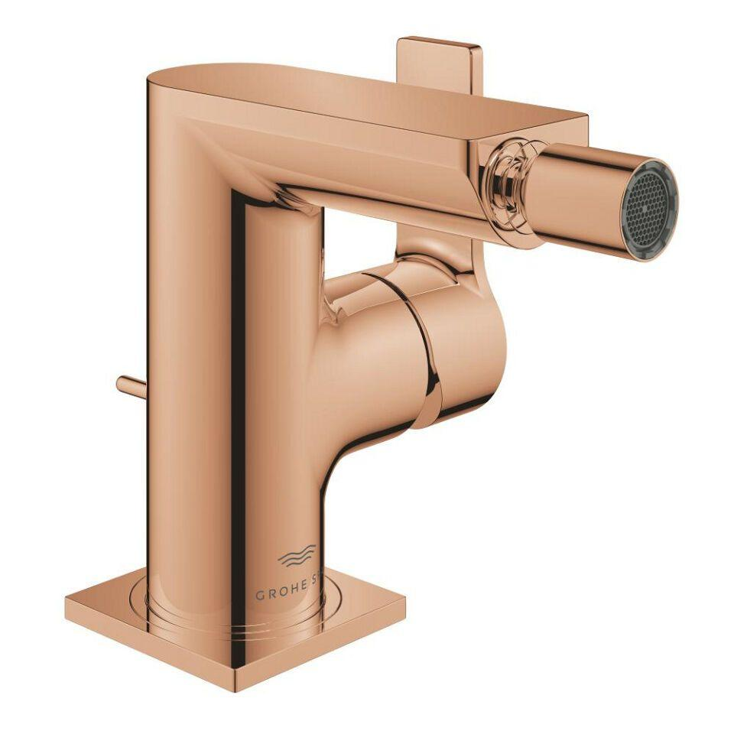

HAN:

24160DA1

Oberfläche

beschichtet

Werkstoff

Messing

Anschluss Vorlauf

Schlauch (Rohrstutzen)

Anzahl der Armaturenlöcher

1-löchig

Ausführung der Temperaturregelung

manuelle Bedienung

Mundstück Wasserhahn

Luftsprudler mit Kugelgelenk

Rückflusssicherung nach EN 1717

AA

Volumenstromklasse

keine Angabe

Max. tap capacity (at 300 kPa)

5 l/min

Cold start function

false

With side shower

false

Type of grip

eingriffig

Type approval according to BBR/EKS

false